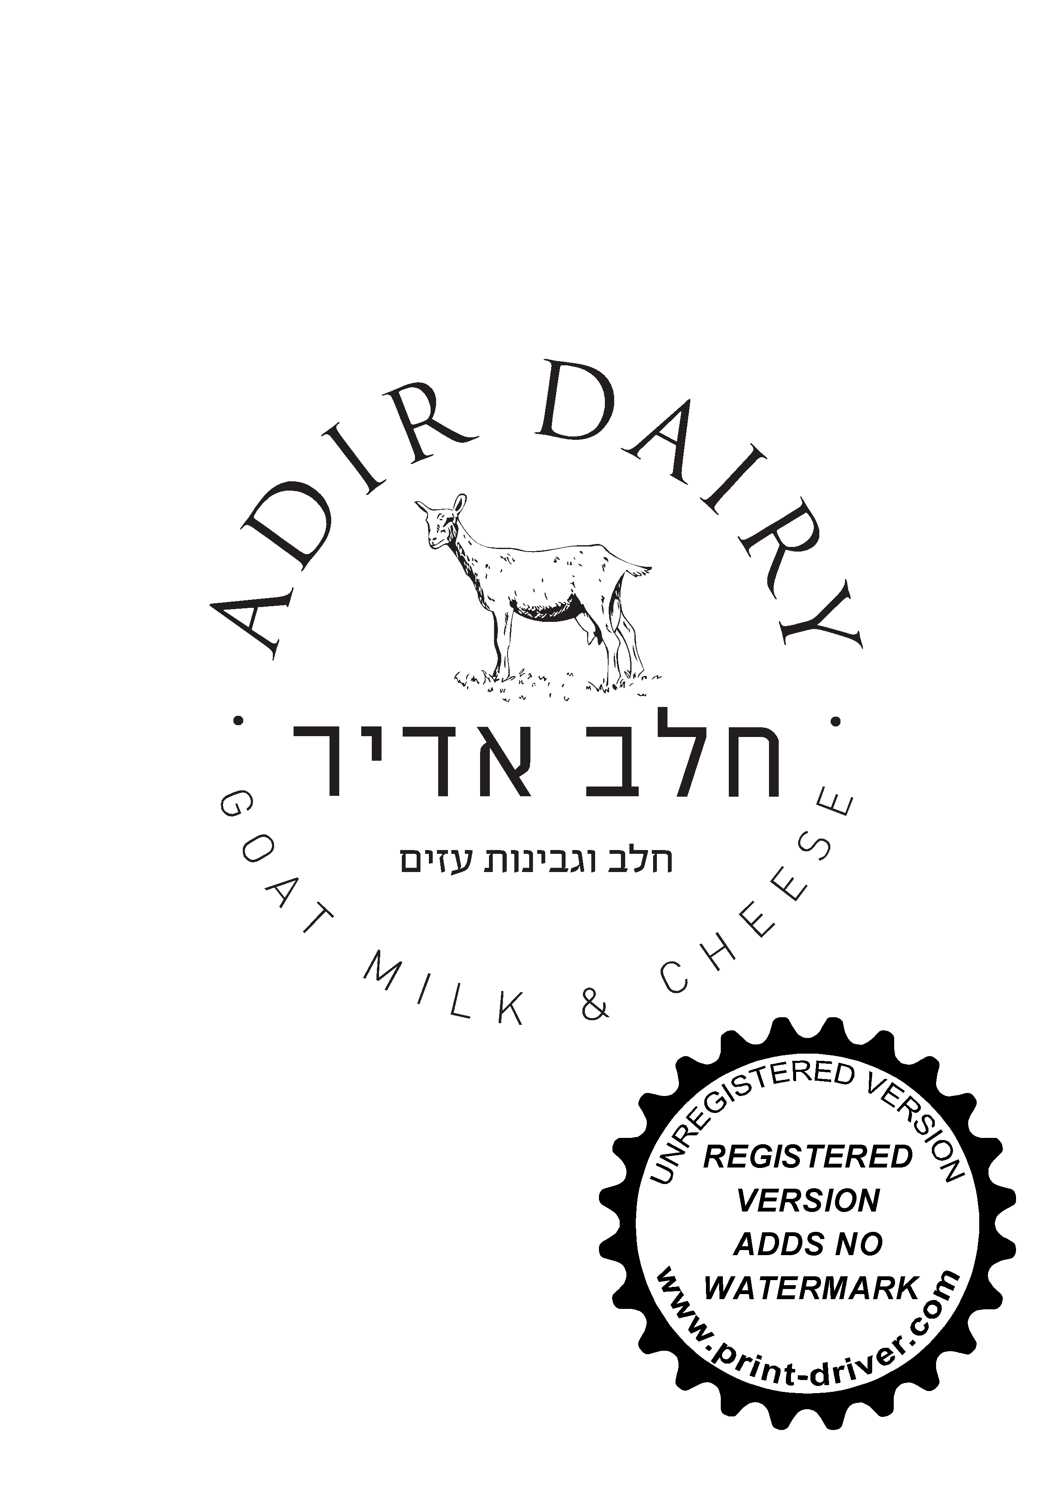
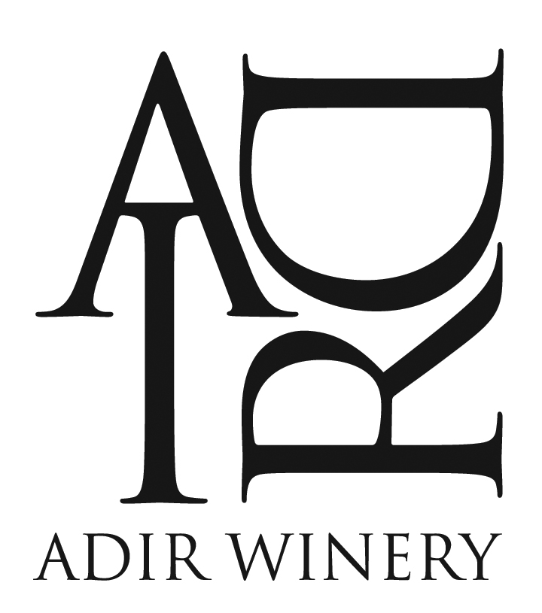
מרכז מבקרים אדיר

תאריך: 14.10.18
לידי: מנור / אתי
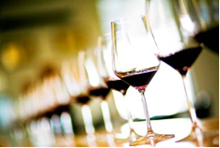
טלפון: 052-9275668 / 0529274435
מאת: עדי בר גולן

הנדון: הצעה/הזמנה לקבוצה

להלן הפרטים:
שם הקבוצה: המכללה לביטחון לאומי גליליות
תאריך ויום: 23.10.18 – יום שלישי
שעה: 15:15-16:45
כמות אנשים: 40-45
מחיר: 46.8 ₪ כולל מע"מ לאדם
תנאי תשלום: ואוצ'ר צבאי – יש להביא את המקור ביום האירוע.

12:00 - ארוחת צהריים חלבית וכשרה במרכז המבקרים – יקב אדיר
נקבל את האורחים שלכם במרכז המבקרים שלנו, נפתח את הביקור בצפייה בסרטון שמתאר את תהליך ייצור הגבינות והיין וניתן להם לספוג את האווירה המיוחדת במקום.
במקביל, צוות המקום יכין לאורחים שלכם ארוחה חלבית כשרה ומפנקת במיוחד הכוללת:
- פלטת גבינות עזים המיוצרות במקום
- סלט ירקות עם אגוזים, חמוציות ורוטב הבית המיוחד שלנו
- סלט ירקות קצוץ עם בצל
- חמאת עזים וזיתים
- לחם כפרי עם אגוזים
- פסטה עם שמנת ופטריות
- אנטי פסטי עם מגוון ירקות תפ"א ובטטה
- פילה אמנון גלילי בעשבי תיבול (קיש למי שלא אוכל דג)
- קפה הפוך / אספרסו / תה במגוון טעמים
- הארוחה תלווה בקנקני מיץ תפוזים או לימונדה קרה ומים
אנו מבטיחים חוויה קולינארית איכותית....

13:00 - ביקור וטעימות – מרכז מבקרים אדיר
לאחר הארוחה נזמין אתכם לטעימות ממגוון יינות הבוטיק ונקנח עם גלידת יוגורט איכותית בליווי יין קינוח בסגנון פורט.

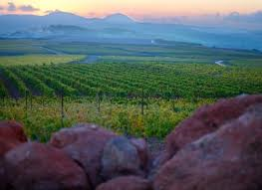
13:30 - סיור בכרמים של יקב אדיר
סיור מודרך ומרתק בכרמים של כרם בן זימרה הצופים לנוף מרהיב.
בסיור נרד לרחבה הצופה לכרמים המובחרים שלנו – הפלאטו (מישור) אל מול הר אדיר.
נקבל הסבר על המיקום הגיאוגרפי, סוג האוכלוסייה והמתיישבים הראשון שהגיעו לכרם בן זימרה.
בהמשך נקבל הסבר על החקלאות באזור והכרמים בפרט.
נתחיל בסיור רגלי מעגלי ונעבור דרך סוגי הכרמים השונים תוך כדי הסבר על הטרואר המקומי.
לאחר שנבחן את גידולי ענבי היין, נגיע לחלקה שמגדלת ענבי מאכל שבה ניתן לראות את ההבדל המשמעותי בין גידולי ענבי המאכל לענבי היין.
במקום תצפית מרהיבה מלווה בהסבר על מושב כרם בין זימרה וגבול לבנון.
משם נחזור חזרה דרך הכרמים לאוטובוס וניסע ליקב אדיר.
אורך הסיור חצי שעה עד 40 דקות, תלוי בהשתתפות הקהל.

הערות:
חתימה על מסמך זה מהווה אישור להזמנה.
יש להתחייב על כמות אנשים סופית 3 ימים לפני האירוע.
מרכז המבקרים פתוח בין השעות 09:00-17:00. כל חריגה מזמנים אלו – תחויב בתוספת תשלום.
דמי ביטול - 4 ימים לפני מועד האירוע תחויבו ב- 25%, יומיים לפני מועד הטיול תחויבו ב-50%, ויום לפני מועד הטיול תחויבו ב- 75%.
שינויים, בקשות מיוחדות יש להודיע 3 ימים לפני מועד האירוע על מנת שנוכל להתארגן בהתאם.
אי עמידה בלוח זמנים, עלולה לפגוע בהנאת המשתתפים, אי לכך חברת יקב אדיר מרכז מבקרים בע"מ מסירה כל אחריות על כל עוגמת נפש שתיגרם כתוצאה מכך.

יש למלא כרטיס אשראי לביטחון או לשלוח ואוצ'ר במייל / ווטאפ

שם החברה____________________________ שם המזמין _____________________
כתובת למשלוח חשבונית: ________________________________________________
ח.פ._________________ מספר כרטיס אשראי _______________________________
תוקף __________3 ספרות אחרונות בגב הכרטיס __________ חתימה ______________

נא לחתום על מסמך זה לאישורו ולפקסס אלינו חזרה לפקס: 04-6991045.

נשמח לארח אותם, עדי בר גולן – מנהלת שיווק – 052-4729468.
_______________________________________________________________
מרכז מבקרים אדיר, אזור תעשייה דלתון, טל: 04-6991039, פקס: 04-6991045
אתר: www.adir-visit.co.il כתובת למשלוח דואר: פארק תעשיות דלתון מיקוד 13810

